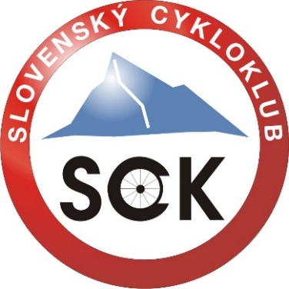
SLOVENSKÝ CYKLOKLUB
Poštový priečinok B-2, 921 01 Piešťany
Kontakt: 0903 996 977
E-mail: office@cykloklub.sk

ČLENSKÁ PRIHLÁŠKA

Meno: .......................................................................................................................
Priezvisko: .......................................................................................................................
Dátum narodenia: .......................................................................................................................
Adresa
Ulica: .......................................................................................................................
Mesto: .......................................................................................................................
PSČ: .......................................................................................................................
Kontakt
E-mail: .......................................................................................................................
Mobil: .......................................................................................................................
Členstvo
Dospelý: ☐
Rodinné: ☐
Dieťa/študent/dôchodca: ☐
Klub: .......................................................................................................................

Členský poplatok: dospelý: 10 €
dieťa/ študent (do 26rokov)/ dôchodca: 8 €
rodinná známka (manželia, manželia+ deti): 7 € /osoba
vystavenie nového preukazu: 1,5 €

Dátum a miesto: ___________________________ Podpis: _________________________

Vyplnenú a podpísanú prihlášku pošlite na hore uvedenú adresu.

